Název VZ: Rouškovací operační sety a příslušenství
Číslo veřejné zakázky: ÚN 01/2024
Část 2. Samostatné roušky a příslušenství
Rámcová smlouva
uzavřená podle § 1746 odst. 2 zákona č. 89/2012 Sb., občanský zákoník, v platném znění,
(dále jen „občanský zákoník“)
I. Smluvní strany
Kupující: Úrazová nemocnice v Brně
Se sídlem: Ponávka 139/6, 602 00 Brno
IČ: 00209813
DIČ: CZ00209813
Zastoupený: MUDr. Pavlem Pilerem, ředitelem
Bankovní spojení: Komerční banka Brno-venkov, a.s., č.ú. xxxxxxxxxxxxx
Organizace zapsaná v OR u Krajského soudu v Brně, oddíl Pr, vložka 1602
na straně jedné (dále jen „kupující“)
a
Prodávající: Panep s.r.o.
Se sídlem: Brněnská 1246, 665 01 Rosice
IČ: 25550250
DIČ: CZ25550250
Zastoupený: Mgr. Radkem Patočkou, jednatelem
Bankovní spojení: Komerční banka a.s. pobočka Znojmo, č.ú. xxxxxxxxxxxx
Zapsán: v obchodním rejstříku vedeného Krajským obchodním soudem v Brně, v oddíle C,
vložce 32395
na straně druhé (dále jen „prodávající“)
II. Preambule
Tato rámcová smlouva vymezuje práva a povinnosti obou smluvních stran při výkonu práv a
povinností souvisejících s poskytováním plnění prodávajícího v rámci jednotlivých
objednávek, které bude kupující předávat prodávajícímu v případě potřeby na základě této
smlouvy a za podmínek stanovených v této smlouvě specifikovaných v jednotlivých
objednávkách.
III. Předmět smlouvy
1
. Předmětem této smlouvy jsou opakované dodávky specifikovaného množství zboží na
základě jednotlivých objednávek dle článku VII. této smlouvy (dále jen „plnění“).
Prodávající se touto smlouvou zavazuje, že bude kupujícímu dodávat podle této smlouvy
níže uvedené zboží na základě objednávek vystavených kupujícím, nedohodnou-li se
účastníci jinak. Prodávající se zavazuje umožnit kupujícímu nabýt vlastnické právo
1

k tomuto zboží a kupující se zavazuje, že uhradí prodávajícímu za dodané zboží kupní
cenu.
2
3
4
. Seznam jednotlivých druhů zboží, které budou předmětem dodávek na základě rámcové
smlouvy je uvedený v příloze č. 2 Cenová tabulka včetně rozpisu cen jednotlivých položek,
a je nedílnou součástí této smlouvy.
. Předmět této smlouvy ve sjednaném rozsahu bude realizován kupujícím výlučně
na základě objednávek, nedohodnou-li se účastníci písemně jinak. Bližší podmínky
objednávky stanovuje článek VII. této smlouvy.
. Zboží bude prodávajícím dodáváno postupně po dílčích plněních, přičemž dílčím plněním
se pro účely této smlouvy rozumí dodání zboží na základě jedné objednávky kupujícího,
která bude vystavována průběžně po dobu platnosti této smlouvy.
. Nedílnou součástí dílčího plnění je veškerá a úplná dokumentace, která bude kupujícího
opravňovat zboží užívat, nebo je podmínkou užívání zboží.
5
6
. Prodávající se zavazuje dodávat kupujícímu podle objednávek ve sjednané kvalitě a
provedení.
IV. Čas a místo plnění a jeho předání
1
2
3
. Tato smlouva se uzavírá na dobu určitou o trvání 48 měsíců.
. Dodávky se budou uskutečňovat dle jednotlivých objednávek.
. Zahájením plnění konkrétní objednávky je den písemného potvrzení příslušné objednávky.
Prodávající se zavazuje dodat objednané zboží do skladu (na adrese Ponávka 1, 602 00
Brno) co nejdříve, nejpozději do 24 hodin od data potvrzení objednávky.
. Termínem splnění konkrétní objednávky je den dodání objednaného množství zboží.
Kupující je povinen prostřednictvím pověřené osoby zabezpečit převzetí a správné
uskladnění dodaného zboží. S dodaným zbožím obdrží kupující dodací list, na kterém
podpisem potvrdí převzetí dodávky. Dodací list obsahující množství a druh dodávaného
zboží je nedílnou součástí každé dodávky.
4
5
6
. Místem plnění je sídlo kupujícího, Ponávka 139/6, 602 00 Brno.
. Prodávající je povinen dodat dílčí plnění ve smyslu odst. 2-5 tohoto článku.
V. Cena
1
. Cena bude stanovena vždy podle předmětu plnění konkrétní objednávky na dodání zboží
podle položkového rozpočtu v příloze č. 2 této smlouvy - Cenová tabulka včetně rozpisu
cen jednotlivých položek (ceník).
2
3
4
. Po převzetí dodávky zboží kupujícím zašle prodávající kupujícímu konečnou cenu
s podrobným vyúčtováním jednotlivých položek.
. Cena musí obsahovat veškeré náklady prodávajícího spojené s konkrétní objednávkou jako
je dopravné, balné, pojištění atd.
. Ceník zboží tvoří přílohu této smlouvy. Ceny zboží uvedené v ceníku jsou platné po celou
dobu účinnosti této smlouvy. Prodávající je oprávněn kupní cenu každé položky zboží
uvedeného v ceníku zvýšit nebo snížit v případě zvýšení nebo snížení zákonem stanovené
sazby DPH ke dni zdanitelného plnění. V takovém případě nebude vyhotoven dodatek k
této smlouvě.
VI. Platební podmínky
1
2
. Prodávajícímu vzniká právo účtovat cenu potvrzením převzetí objednaného zboží
kupujícím na dodacím listě.
. Faktura vystavení prodávajícím musí být doložena potvrzeným dodacím listem za zboží.
2

3
. Prodávající je povinen vystavit daňový doklad (dále jen "faktura"). Faktura bude mít
náležitosti daňového dokladu dle platných právních předpisů. Na faktuře bude uvedeno
označení veřejné zakázky „ÚN 01/2024, Část 2.“. Nebude-li faktura obsahovat některou
náležitost, je kupující oprávněn fakturu před uplynutím lhůty splatnosti vrátit
prodávajícímu k provedení opravy. V takovém případě se kupující nedostává do prodlení
a nelze uplatnit zákonné příslušenství (úrok z prodlení). Lhůta splatnosti počíná běžet
opětovně ode dne doručení opravené faktury. Adresa pro zaslání faktury el. poštou je
fakturace@unbr.cz .
4
5
6
. Splatnost faktury se sjednává v délce 30 dnů od jejího obdržení kupujícím. Úhrada Kupní
ceny bude provedena bezhotovostním převodem z bankovního účtu Kupujícího na
bankovní účet Prodávajícího uvedený v záhlaví této smlouvy. Dnem úhrady se rozumí den
odepsání příslušné částky z bankovního účtu Kupujícího, ledaže se smluvní strany
dohodnou jinak.
. Pokud se prodávající stane nespolehlivým plátcem DPH, je kupující oprávněn v souladu s
§
109a zákona č. 235/2004 Sb. daň z přidané hodnoty uhradit na účet správce daně, aby se
vyvaroval ručení za nespolehlivého plátce (prodávajícího). Pokud kupující uhradí částku
ve výši DPH na účet správce daně prodávajícího a částku bez DPH prodávajícímu,
považuje se tento závazek za splněný.
. Prodávající je oprávněn postoupit své peněžité pohledávky za Kupujícím výhradně po
předchozím písemném souhlasu Kupujícího, jinak je postoupení vůči Kupujícímu
neúčinné. Prodávající je oprávněn započítat své peněžité pohledávky za Kupujícím
výhradně na základě písemné dohody obou smluvních stran, jinak je započtení pohledávek
neplatné. Kupující je oprávněn započíst své peněžité pohledávky za prodávajícím i bez
souhlasu za prodávajícího.
VII. Objednávka
1
. Plnění prováděné na základě této smlouvy objedná kupující konkrétní objednávkou. V této
objednávce bude uveden přesně specifikovaný předmět plnění objednávky, tzn. jednotlivé
druhy zboží a jejich množství.
2
. Objednávku bude kupující činit e-mailem. Za kupujícího je oprávněno objednávat jeho
pracoviště: SZM, tel. xxxxxxxxxxx (/xxx), e-mail: xxxxxxxxxxxxx; Všechny
objednávky učiněné dle této smlouvy budou adresovány na adresu: xxxxxxxxxxxx
kontaktní osoba xxxxxxxxxxxx tel.xxxxxxxxxxx, e-mail: xxxxxxxxxxxxx
. Prodávající objednávku neprodleně, nejpozději do 24 hodin od převzetí, potvrdí emailem
kupujícímu s upřesněním vykrytí (tj. následující pracovní den).
3
4
. Dodací lhůta činí v pracovních dnech max. 24 hodin od potvrzení objednávky, a to
v případě, že objednávka byla vystavena do 13:30, nedohodnou-li se smluvní strany jinak.
VIII. Součinnost
1
. Kupující se zavazuje poskytnout prodávajícímu informace nutné k řádnému dodání
objednaného zboží a potřebnou součinnost ke splnění objednávky, zejména převzetí a
potvrzení dodání objednaného zboží.
2
3
. Kupující je povinen prodávajícího informovat o všech změnách, které se vztahují
k předmětu plnění a mohou ovlivnit nebo změnit požadavky na konkrétní dodávky.
. Kupující zboží převezme, nevykazuje-li žádné vady. Pokud nebude zboží dodáno
v požadovaném množství, jakosti, druhu či provedení, má kupující právo dodávku
odmítnout. Odmítnutí a důvody vyznačí v dokladech prodávajícího.
4
. Předáním zboží prodávajícím kupujícímu se rozumí vyložení v místě skladu kupujícího
(budova Ponávka 1) z dopravního prostředku a převzetí tohoto zboží kupujícím a
potvrzením dodacího listu kupujícím.
3

5
6
. Termín splnění konkrétní objednávky je den dodání objednaného množství daného zboží,
jehož převzetí bylo kupujícím potvrzeno.
. Kupující nabývá vlastnické právo ke zboží okamžikem převzetí zboží. Nebezpečí škody na
zboží přechází z Prodávajícího na Kupujícího okamžikem podpisu pověřené osoby
Kupujícího na Dodacím listě.
IX. Záruka a odpovědnost
1
. Prodávající je povinen dodat plnění v množství, jakosti a provedení, které bude určené
touto smlouvou a konkretizováno jednotlivými objednávkami. Je povinností prodávajícího
předmět plnění zabalit a opatřit vhodným způsobem tak, aby při jeho přepravě nedošlo
k jeho poškození.
2
3
. Kupující není povinen odebrat od prodávajícího zboží v celkovém množství uvedeném
v zadávací dokumentaci veřejné zakázky. Toto celkové množství je pouze orientační.
. Poruší-li prodávající svou povinnost podle čl. IX. bodu 1., má se za to, že plnění je vadné.
Za vady se dále považuje i dodání jiného plnění, než bylo stanoveno v objednávce, a vady
v dokladech nutných k užívání dodaného plnění.
4
. Prodávající se zavazuje poskytnout kupujícímu záruku v délce 24 měsíců od okamžiku
přechodu nebezpečí škody na zboží, a to na veškeré vady dodaného zboží. Záruku se
rozumí převzetí závazku prodávajícího, že dodané plnění má požadované vlastnosti a bude
způsobilé pro použití, k němuž bylo objednáno.
5
6
7
. Jakoukoliv reklamaci plnění musí kupující uplatnit nejpozději poslední den záruční lhůty.
. Každá reklamace musí být uplatněna písemně nebo emailem s popisem vady.
. Pro případ vady má kupující právo požadovat a prodávající povinnost provést výměnu
zboží za zboží ve stanovené jakosti, kvalitě či množství nebo poskytnout kupujícímu slevu
z konečné ceny reklamovaného plnění, a to ve výši dle dohody smluvních stran nebo vrátit
kupujícímu zaplacenou kupní cenu.
8
9
1
1
. Každá reklamace musí být vyřízena nejpozději do 24 hod. od jejího nahlášení, nedohodnu-
li se smluvní strany jinak, a to bez ohledu na aktuální stav průběhu reklamačního řízení
. Vznikne-li porušením povinností ze strany prodávajícího kupujícímu škoda, postupuje se
podle příslušných ustanovení občanského zákoníku.
0. Prodávající odpovídá kupujícímu za škodu, která kupujícímu vznikne v důsledku vady
dodaného zboží
1. Kupující má právo na úhradu nutných nákladů, které mu vznikly v souvislosti s uplatněním
práv z odpovědnosti za vady zboží a ze záruky za jakost zboží. Kupující uplatní svůj nárok
na úhradu těchto nákladů písemnou výzvou na adresu prodávajícího pro doručování.
Prodávající je povinen provést úhradu do 21 dnů od doručení této výzvy.
X. Smluvní pokuty
Za nesplnění závazku z této smlouvy se sjednávají následující smluvní pokuty:
1
2
. Za prodlení se splněním povinnosti prodávajícího dodat dílčí plnění ve lhůtě stanovené
v potvrzené objednávce je prodávající povinen zaplatit kupujícímu za každý započatý den
prodlení 0,5 % z fakturované ceny.
. Za prodlení se splněním povinnosti prodávajícího při vyřízení reklamace ve stanovené
lhůtě je prodávající povinen zaplatit kupujícímu za každý započatý den prodlení 0,5 %
z fakturované ceny.
3
4
. Za prodlení kupujícího zaplatit prodávajícímu sjednanou cenu zaplatí smluvní pokutu ve
výši 0,5 % za den prodlení z fakturované ceny.
. Kupující uplatní nárok na smluvní pokutu a její výši písemnou výzvou u prodávajícího na
jeho adresu pro doručování. Prodávající je povinen smluvní pokutu zaplatit do 10 dnů od
doručení této výzvy.
4

5
. Uplatněná či již uhrazená smluvní pokuta nemá vliv na uplatnění nároku Kupujícího na
náhradu případně vzniklé újmy, kterou lze vymáhat samostatně vedle smluvní pokuty
v celém rozsahu, tj. částka smluvní pokuty se do výše náhrady újmy nezapočítává.
Zaplacením smluvní pokuty není dotčena povinnost Prodávajícího splnit závazky
vyplývající z této smlouvy.
XI. Ostatní ujednání
1
2
. Právní vztahy založené touto smlouvou se řídí ustanoveními občanského zákoníku
v platném znění.
. Tuto smlouvu lze ukončit písemnou dohodou všech smluvních stran nebo písemně
vypovědět bez udání důvodu jednou ze smluvních stran tak, aby bylo dokončeno plnění
konkrétní objednávky. Výpovědní lhůta činí 4 měsíce a počíná běžet od měsíce
následujícího po měsíci, v němž byla písemná výpověď doručena druhé smluvní straně.
. Kterákoli ze smluvních stran může od této smlouvy odstoupit pouze z důvodů
vyplývajících ze zákona nebo při podstatném porušení této smlouvy. Odstoupení od
smlouvy musí mít písemnou formu.
3
4
. Za podstatné porušení této smlouvy se považuje:
-
překročení sjednaného termínu pro předání plnění konkrétní objednávky o 5 dnů (prodlení
prodávajícího),
-
plnění provedené s vadami bránícími řádnému užívání a prodlení při odstranění vady
převyšujícími 3 dny,
-
-
opakované (více než 2x) dodávky vadného zboží, a to i vad různého charakteru,
neposkytnutí potřebné součinnosti podle čl. VIII. této smlouvy (prodlení kupujícího).
5
. Tuto smlouvu lze měnit nebo doplňovat pouze písemnou formou a jakákoliv změna či
doplnění smlouvy musí být výslovně nazvána Dodatek ke smlouvě, pořadově očíslovaný
a potvrzený oprávněnými zástupci smluvních stran.
6
7
.
Prodávající na sebe přebírá nebezpečí změny okolností dle § 1765 odst. 2 občanského
zákoníku.
. Smlouva bude vyhotovena s elektronickým podpisem nebo ve třech originálech, z nichž
kupující obdrží dvě vyhotovení a prodávající jedno vyhotovení.
8
9
. V případě rozporu mezi touto smlouvou a objednávkou, platí ustanovení této smlouvy.
. Smlouva nabývá platnosti připojením podpisu obou smluvních stran a účinnosti
zveřejněním v Registru smluv dle zákona č. 340/2015 Sb.
1
0. Případné spory budou účastníci řešit smírem. Nedojde-li ke smíru, bude příslušný soud
v Brně.
Přílohy:
Příloha č. 1 Technická specifikace Rouškování a příslušenství
Příloha č. 2 Cenová tabulka včetně rozpisu cen jednotlivých položek
V Brně
V Rosicích
MUDr.
Pavel
Piler
Digitálně
podepsal MUDr.
Pavel Piler
Datum:
2024.07.12
Mgr.
Radek
Patočka
Digitálně podepsal
Mgr. Radek Patočka
Datum: 2024.07.12
Kupující:
Prodávající:
5
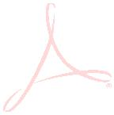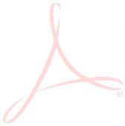

Příloha č. 1.2 Technická specifikace Rouškování a
příslušenství část 2.
ÚN 01/24 Rouškovací operační sety a příslušenství
Stručný popis a medicínský účel: Rouškou se rozumí sterilní zdravotnický materiálu pro daný výkon
na operačním sálu zadavatele.
Požadavky na samostatné roušky a příslušenství:
Roušky musí splňovat požadavky dané platné legislativou, zejména zákonem č. 375/2022 sb., zákon o
zdravotnických prostředcích a diagnostických zdravotnických prostředcích in vitro, zákonem č.
2
2/1997 sb. o technických požadavcích na výrobky a o změně a doplnění některých zákonů a Normou
ČSN EN 13795 v platném znění. Všechny roušky musí zohledňovat platné nařízení o zdravotnických
prostředcích MDR, označení roušek a příslušenstvím čárovým kódem se štítkem pro nalepení do
zdravotnické dokumentace.
Zadavatel požaduje roušky se savou vrstvou v ploše minimálně 95%. Nejnižší hodnota absorpce dle
ČSN EN ISO 9073-6 (806167) v g/m2 musí být > 200g/m² pro 95% plochy roušky. Nabídka účastníka
bude obsahovat technický list, viz bod 7. odst. c) zadávací dokumentace.
Dodávané roušky musí mít exspiraci minimálně dva roky.
Jednotlivé roušky musí být baleny zvlášť v originálním sterilním obalu. Rouška i příslušenství musí být
sterilně zabaleny v obalu, který umožňuje otvírání s ohledem na snadné a bezpečné otevření.
Jednotlivá balení roušek a příslušenství budou mimo jiné označena:
•
•
•
•
Názvem roušky / příslušenství.
Rozměrem roušky, případně množstvím
Datum exspirace, označení šarže.
Snímatelným čárový kód (EAN) s informací o obsahu.
Uvedené rozměry jednotlivých roušek jsou uvedeny jako minimální. Zadavatel připouští odchylku od
uvedených rozměrů maximálně + 5%.
V případě nesplnění všech požadovaných podmínek a parametrů bude účastník ze zadávacího řízení
vyloučen.
Část 2. Samostatné roušky a příslušenství
1
. Operační roušky bez lepení
Počet kusů
1
45 x 65 cm s centrálním otvorem Ø 7,5cm, papír, folie - třívrstvá rouška
1 ks
2
3
4
5
6
7
75 x 100 cm s otvorem 6 x 8 cm
75 x 100 cm
1 ks
1 ks
100 x 120 cm
1 ks
100 x 150 cm
1 ks
150 x 180 cm
1 ks
rouška kolenní 200 x 300 cm, otvor 6x8 cm pružný
1 ks
2
. Operační roušky s lepením
Počet kusů
6
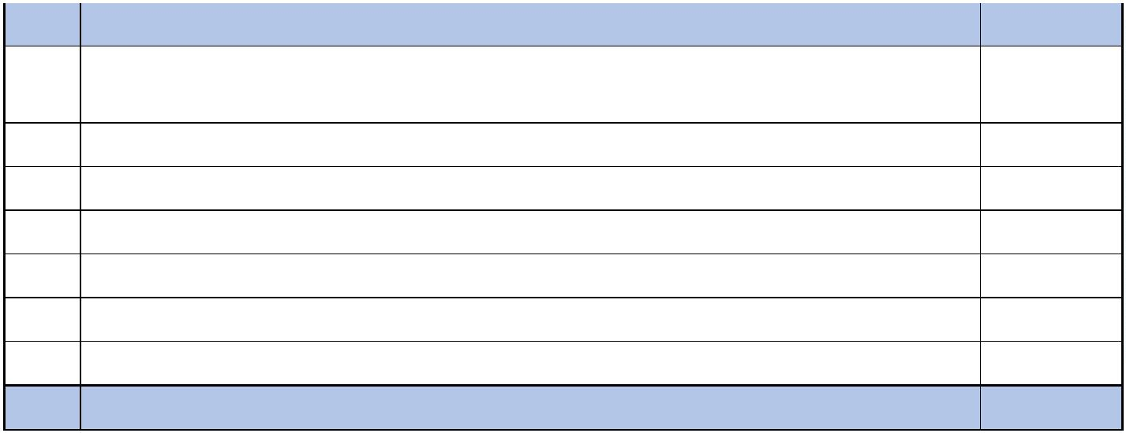

8
9
75 x 100 cm
1 ks
1 ks
75 x 100 cm s otvorem 6 x 8 cm
150 x 200 cm
1
0
1
1 ks
1
U rouška 150 x 200 cm, otvor 6 x 65 cm
1 ks
3
. Návleky a příslušenství - sterilní
Počet kusů
1 ks
1
1
2
3
návlek na instrum. stůl extra zesílený, 80 x 140 cm
návlek na kameru (optiku) se zaváděcím kartonem a fixačními páskami, 14 x
1 ks
2
50 cm
1
1
1
1
1
1
2
2
2
2
2
2
2
2
2
4
5
6
7
8
9
0
1
2
3
4
5
6
7
8
povlak na RTG přístroje 140 x 140 cm
návlek na končetinu 33 x 80 cm
1 ks
1 ks
1 ks
1 ks
1 ks
1 ks
1 ks
1 ks
1 ks
1 ks
1 ks
1 ks
1 ks
1 ks
1 ks
návlek na končetinu 50 x 110 cm
modrá lepicí OP páska sterilní 10 x 50 cm
suchý zip samolepicí 2 x 22 cm
Tampon stáčený 20 x 20 s RTG po 20 ks
Tampon stáčený 30 x 30 s RTG po 20ks
Tampon stáčený 40 x 40 s RTG po 20 ks
Tampon preparační 9 x 9 s RTG po 10 ks
Gázové čtverce 10 x 10 cm po 20 ks
Čtverce z netkané textilie 10 x 10 cm s RTG po 5 ks
Longeta z hydrofilního obinadla 3 cm x 1 m
Hydrofilní obinadlo sterilní 16 cm po 1ks
Tampon prošívaný s RTG sterilní 45 x 45 cm á 5 ks
Tampon prošívaný s RTG sterilní 45 x 45 cm á 10 ks
Příloha č. 2 Cenová nabídka včetně cen jednotlivých položek
Část 2. Samostatné roušky a příslušenství
7
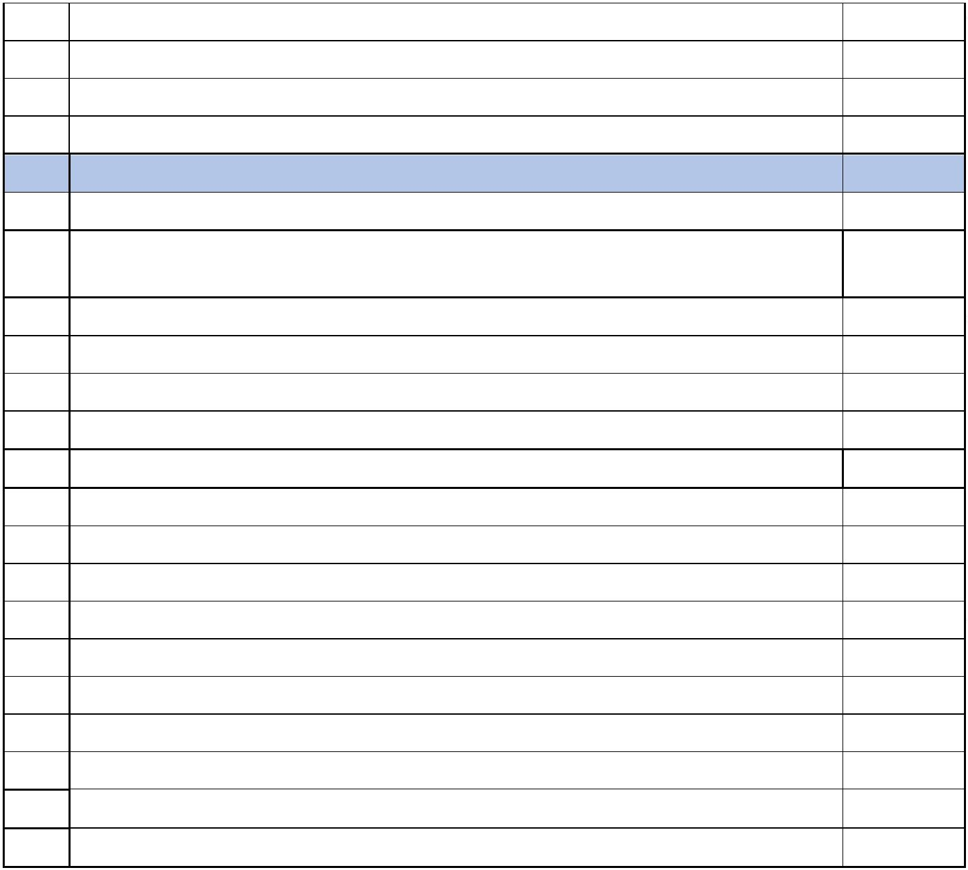

Příloha č. 2 Cenová nabídka včetně cen jednotlivých položek část 2.
ÚN 01/24 Rouškovací operační sety a příslušenství
Předpokládaná spotřeba v
Cena za 1ks
roušky/příslušen
ství v Kč včetně spotřebu za 48 měsíců
Cena setů pro
předpokládanou
Cena za 1ks
DPH za 1ks
Část 2. Samostatné roušky a
příslušenství
Označení setu
Obchodní název roušky/příslušen roušky/příslušen
za 12 měsíců za 48 měsíců (objednací kód …)
ství v Kč bez DPH
ství v Kč
DPH
v Kč bez DPH
xxx Kč
xxx Kč
1. Operační roušky bez lepení
Rouška 45 x 65
cm s centrálním
otvorem Ø
Rouška 45 x 65 cm s centrálním
otvorem Ø 7,5cm, papír, folie -
třívrstvá rouška
1600
6400
6240
38200
38201
xxx Kč
xxx Kč
xxx Kč
xxx Kč
xxx Kč
7,5cm, papír,
folie - třívrstvá
rouška
rouška 75 x 100
cm s otvorem 6
x 8 cm
rouška 75 x 100 cm s otvorem 6 x 8
cm
1560
xxx Kč
Rouška 75 x 100
cm
Rouška 100 x 120
cm
Rouška 100 x 150
cm
Rouška 150 x 180
cm
Rouška 75 x 100 cm
Rouška 100 x 120 cm
Rouška 100 x 150 cm
Rouška 150 x 180 cm
1000
2300
1400
300
4000
9200
5600
1200
38702
38703
38704
38705
xxx Kč
xxx Kč
xxx Kč
xxx Kč
xxx Kč
xxx Kč
xxx Kč
xxx Kč
xxx Kč
xxx Kč
xxx Kč
xxx Kč
xxx Kč
xxx Kč
xxx Kč
xxx Kč
Rouška kolenní
200x300 cm,
otvor 6x8 cm
pružný
Rouška kolenní 200x300 cm, otvor
50
200
38339
xxx Kč
xxx Kč
xxx Kč
xxx Kč
6x8 cm pružný
2. Operační roušky s lepením
Rouška 75 x 100
cm
Rouška 75 x 100
cm s otvorem 6
x 8 cm
Rouška 150 x 200
cm
U rouška
Rouška 75 x 100 cm
650
2600
1200
8000
200
38802
38202
38803
38341
xxx Kč
xxx Kč
xxx Kč
xxx Kč
xxx Kč
xxx Kč
xxx Kč
xxx Kč
xxx Kč
xxx Kč
xxx Kč
xxx Kč
xxx Kč
xxx Kč
xxx Kč
xxx Kč
Rouška 75 x 100 cm s otvorem 6 x 8
cm
300
Rouška 150 x 200 cm
2000
U rouška 150x200 cm, otvor 6x65
cm
50
150x200 cm,
otvor 6x65 cm
3. Návleky a příslušenství - sterilní
návlek na
návlek na instrum. stůl extra
zesílený, 80 x 140 cm
instrum. stůl
extra zesílený,
2
00
800
38901
xxx Kč
xxx Kč
xxx Kč
xxx Kč
xxx Kč
xxx Kč
xxx Kč
xxx Kč
80 x 140 cm
návlek na
kameru (optiku)
se zaváděcím
kartonem a
fixačními
návlek na kameru (optiku) se
zaváděcím kartonem a fixačními
páskami, 14 x 250 cm
1500
6000
NKK142504S
páskami, 14 x
250 cm
povlak na RTG
přístroje
povlak na RTG přístroje 140x140
cm
1
500
6000
1200
1200
2200
1400
480
NB104140S
38920
xxx Kč
xxx Kč
xxx Kč
xxx Kč
xxx Kč
xxx Kč
xxx Kč
xxx Kč
xxx Kč
xxx Kč
xxx Kč
xxx Kč
xxx Kč
xxx Kč
xxx Kč
xxx Kč
xxx Kč
xxx Kč
xxx Kč
xxx Kč
xxx Kč
xxx Kč
xxx Kč
xxx Kč
xxx Kč
xxx Kč
xxx Kč
xxx Kč
xxx Kč
xxx Kč
xxx Kč
xxx Kč
xxx Kč
xxx Kč
xxx Kč
xxx Kč
xxx Kč
xxx Kč
xxx Kč
140x140 cm
návlek na
končetinu 33x80
cm
návlek na
končetinu
návlek na končetinu 33x80 cm
300
300
návlek na končetinu 50x110 cm
modrá lepicí OP páska sterilní
38920 / 2ks
5
0x110 cm
modrá lepicí OP
38931 páska sterilní
0x50 cm
5
50
10x50 cm
1
suchý zip
samolepicí 2x22
cm
Tampon stáčený
20x20 s RTG po
suchý zip samolepicí 2x22 cm
350
38930
Tampon stáčený 20x20 s RTG po 20
ks
1
20
PAN-VZ-20
20 ks
Tampon stáčený
28204 30x30 s RTG po
Tampon stáčený 30x30 s RTG po
1
25
500
20ks
20ks
Tampon stáčený
40x40 s RTG po
Tampon stáčený 40x40 s RTG po 20
ks
200
800
PAN-VZ-40
20 ks
Tampon
28023 preparační 9x9
s RTG po 10 ks
Gázové čtverce
26012 10x10cm po 20
ks
Tampon preparační 9x9 s RTG po
200
800
10 ks
Gázové čtverce 10x10cm po 20 ks
100
400
xxx Kč
Čtverce
Čtverce z netkané textilie 10x10
cm s RTG po 5 ks
z netkané
2
00
800
720
PAN-VZ-10
PAN-VZ-3
PAN-VZ-16
xxx Kč
xxx Kč
xxx Kč
xxx Kč
xxx Kč
xxx Kč
xxx Kč
xxx Kč
xxx Kč
xxx Kč
xxx Kč
xxx Kč
xxx Kč
xxx Kč
textilie 10x10
cm s RTG po 5 ks
Longeta
z hydrofilního
obinadla 3 cm x
Longeta z hydrofilního obinadla 3
cm x 1 m
180
1
m
Hydrofilní
obinadlo sterilní
Hydrofilní obinadlo sterilní 16 cm
po 1ks
250
1000
1200
400
xxx Kč
xxx Kč
xxx Kč
xxx Kč
xxx Kč
xxx Kč
16 cm po 1ks
Tampon
Tampon prošívaný s RTG sterilní
prošívaný s RTG
sterilní 45x45 cm
á 5 ks
300
37702
37704
45x45 cm á 5 ks
Tampon
Tampon prošívaný s RTG sterilní
45x45 cm á 10 ks
prošívaný s RTG
sterilní 45x45 cm
á 10 ks
100
Celková nabídková cena (48 měsíců) bez DPH:
1 578 223,00 Kč
Předpokládaná spotřeba je pouze orientační. Zadavatel se nezavazuje k odběru uvedeného množství zboží.
8


